Департамент образования и науки города Москвы Государственное автономное образовательное учреждение высшего образования города Москвы «Московский городской педагогический университет» Институт цифрового образования Департамент информатики, управления и технологий

ДИСЦИПЛИНА:

Инструменты для хранения и обработки больших данных

Практическая работа 01-1

Тема:

Визуализация данных из CSV-файла в DataLeans

Выполнила: Соколова М. С., группа: АДЭУ-201

Преподаватель: Босенко Т. М.

Москва

2023

Была скачена Java 8 [Download Java for Windows](https://www.java.com/ru/download/)

Создан новый проект.

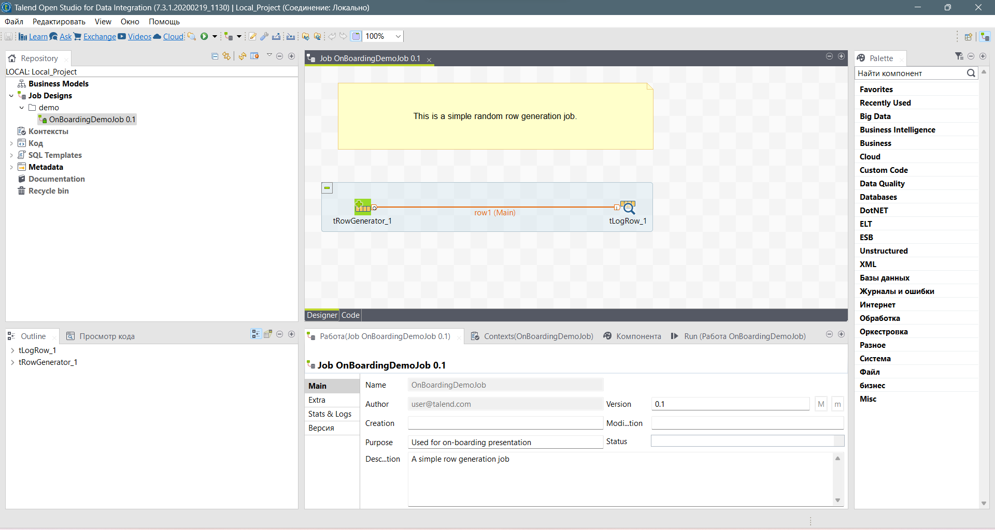

В узле Job Designs создаем папку getting_started. Затем создаем работу movies.

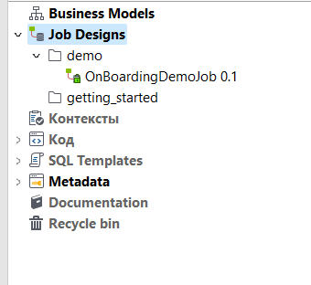

В правой панели Palette выбираем Файл-Вход-tFileInputDelimited, переносим на нашу рабочую зону. Далее выбираем Журналы и ошибки – tLogRow. Переносим и соединяем нажатием на центр первого элемента и тянем на центр второго элемента.

В этом разделе создаем файл с разделителем.



